GUIA DE ACESSO À ENTREGA ACADÊMICA
Contabilidade
e Finanças
Passo a passo para acessar a plataforma CTI | Inteligência Financeira e localizar a entrega disponibilizada ao professor.
LINK DA PLATAFORMA
https://projeto9-qniy57reztrsml8iankmqj.streamlit.app/

01 Acesse o endereço
Abra o link acima em um navegador (Chrome, Edge ou equivalente). A página inicial da plataforma exibirá a área “Acesse sua plataforma”.

02 Faça login
Utilize as credenciais apresentadas na demonstração e clique em “Entrar na plataforma”.
USUÁRIO | admin
SENHA | 1234

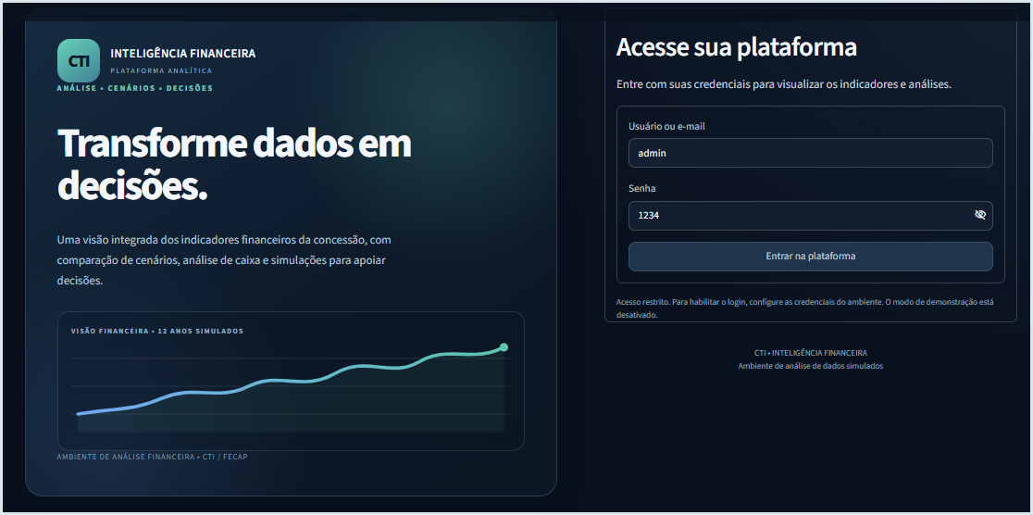
Imagem 1. Tela de login da plataforma, com os campos de usuário e senha.

PASSO 03 / GUIA DE NAVEGAÇÃO

Localize a entrega no menu
Após o login, a plataforma abrirá a visão geral. A entrega solicitada pelo professor está em uma seção própria do painel lateral.
CAMINHO DE NAVEGAÇÃO
Painel de controle → Contabilidade e Finanças

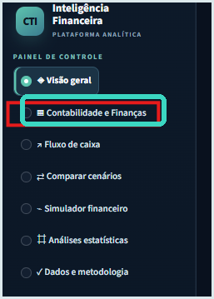 | Onde clicar  No menu à esquerda da tela, procure a opção “Contabilidade e Finanças” e selecione-a.  A seção ficará destacada e abrirá os indicadores da entrega, sem precisar acessar as demais opções do sistema.  Atenção: “Visão geral” e “Contabilidade e Finanças” são telas diferentes. Selecione a segunda opção.

Imagem 2. Menu lateral com a opção “Contabilidade e Finanças” destacada.

Confirme que chegou à página correta
O título “Contabilidade e Finanças” aparecerá no topo. Logo abaixo estão os indicadores integrados e os principais resultados financeiros.
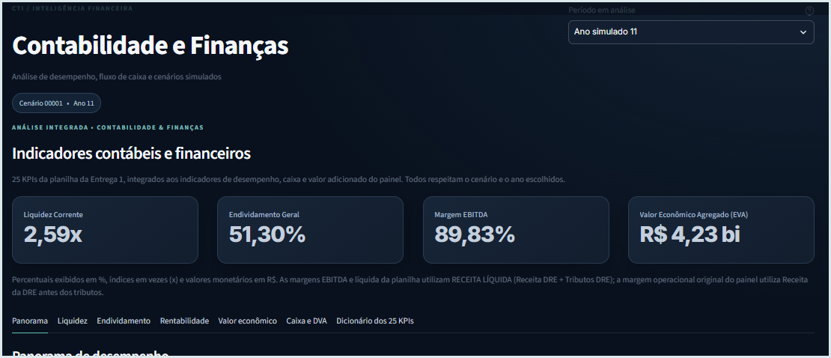
Imagem 3. Início da seção com indicadores contábeis e financeiros.

PASSO 04 / GUIA DE NAVEGAÇÃO

Explore os indicadores da entrega
A seção contém os resultados do cenário selecionado, gráficos de evolução e abas temáticas para navegação.

O que está disponível nesta seção
• Indicadores em destaque. Liquidez Corrente, Endividamento Geral, Margem EBITDA e Valor Econômico Agregado (EVA).
• Abas temáticas. Panorama, Liquidez, Endividamento, Rentabilidade, Valor econômico, Caixa e DVA, além do Dicionário dos 25 KPIs.
• Gráficos. Evolução dos indicadores ao longo dos anos simulados.
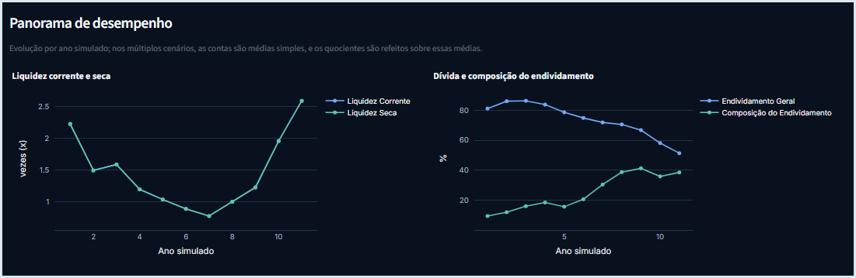
Imagem 4. Gráficos exibidos na aba “Panorama” da seção Contabilidade e Finanças.

Ajuste a análise, se necessário
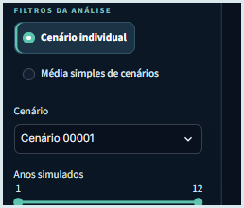 | Na lateral, o professor poderá selecionar um cenário e ajustar o intervalo de anos simulados. No canto superior direito, o campo “Período em análise” permite escolher o ano desejado.  As imagens usam o Cenário 00001 e o Ano simulado 11 apenas como exemplo.

COMO INTERPRETAR
Os valores mudam conforme o cenário e o período escolhidos. A entrega contém indicadores, gráficos e um painel tabular para consulta.

PASSO 05 / GUIA DE NAVEGAÇÃO

Consulte o painel completo
Para verificar os valores detalhados, continue na seção “Contabilidade e Finanças” e role a página para baixo.

Encontre “Painel completo no período selecionado”
A tabela organiza os indicadores por categoria, nome e valor. Use a barra de rolagem interna da tabela para consultar os demais itens que não aparecem imediatamente na tela.
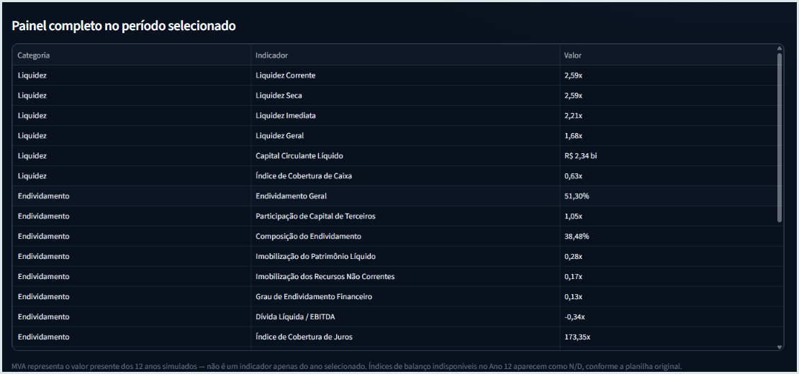
Imagem 5. Tabela de indicadores abaixo dos gráficos, com rolagem interna para consultar mais linhas.

Resumo do percurso
01 | Abra o site pelo link informado na primeira página.
02 | Entre com o usuário e a senha indicados neste guia.
03 | No menu lateral, clique em “Contabilidade e Finanças”.
04 | Explore as abas, os gráficos e a tabela com os indicadores da entrega.

Observação: caso o acesso não esteja disponível em outro computador, é necessário conferir a publicação e o compartilhamento do aplicativo no Streamlit.

